

**Scuola Secondaria di II grado**

Anagrafe Nazionale degli Studenti

Avvio a.s. 2018/2019

Versione 1.0 – Settembre 2018

**SCUOLA SECONDARIA DI II GRADO**

**Avvio anno scolastico e frequenze 2018/19**

L’aggiornamento delle frequenze dell’Anagrafe Nazionale nelle scuole secondarie di II grado statali e non statali si effettua, per tutte le classi, attraverso funzioni SIDI di gestione diretta dei dati oppure tramite la trasmissione di un flusso, predisposto dal sistema applicativo locale (di un fornitore certificato SIIS).

Sono previste due fasi:

• Fase A - Inserimento delle informazioni che definiscono la struttura di base dell’Anagrafe.

Le attività relative a questa fase vengono realizzate **esclusivamente sul SIDI**. Le informazioni strutturali inserite dalle scuole riguardano:

* sedi, classi e quadri orari (da aggiornare nell’area Gestione anno scolastico)

• Fase B - Comunicazione dei dati legati alle frequenze.

Completata la fase A, si procede alla fase B che consiste nella comunicazione dei dati legati alla frequenza dell’alunno (dati anagrafici e posizione scolastica). A tale scopo la scuola deve prima effettuare la scelta della modalità di trasmissione dei dati attraverso la funzione **Scelta modalità operativa** che consente di scegliere tra due modalità operative, esclusive tra loro:

1. inserimento tramite le funzioni SIDI;
2. invio flusso da pacchetto locale di fornitore certificato.

Le funzioni sono disponibili sul portale SIDI, area **Alunni** - **Gestione Alunni** dopo aver selezionato il profilo di accesso (“Utente Statale II grado” / “Utente Paritaria II grado”) e l’**Anno Scolastico 2018/19**.

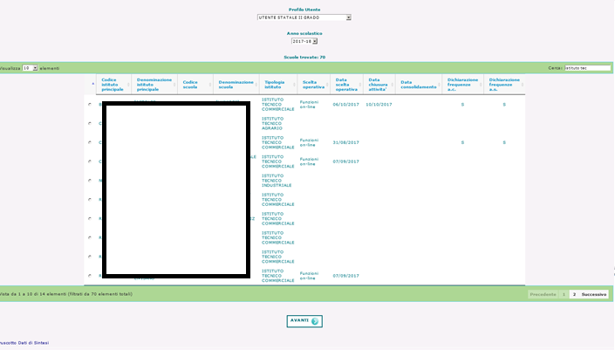

La scuola accede alle funzionalità disponibili nel menu servizi cliccando sull'icona posta in alto a sinistra.

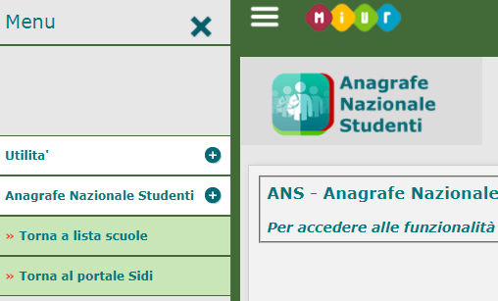

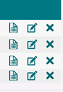

I pulsanti nelle schermate dell’applicazione servono:

a visualizzare i dati

ad inserire i dati

a cancellare i dati

Di seguito vengono descritte le funzioni a disposizione delle scuole.

**Cruscotto di Consolidamento**

Attività propedeutica è il consolidamento dei dati dell’anno scolastico precedente: accedendo con l’a.s. 2017/2018 alla voce di menu di “Anagrafe Nazionale Studenti” le scuole hanno a disposizione un cruscotto riepilogativo delle informazioni presenti sul SIDI e riferite all’anno scolastico 2017/2018, in modo da verificarne la completezza.

La funzione offre un quadro riepilogativo di:

* frequenze censite, numero di frequentanti da scrutinare e numero dei frequentanti con esito di scrutinio;
* frequenze censite, numero di frequentanti ammessi all’esame e numero dei frequentanti non ammessi all’esame.

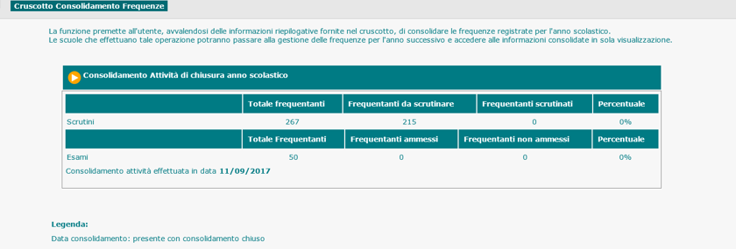

Per dichiarare il consolidamento utilizzare la funzione “**Consolidamento frequenze a.s”.**

Solo dopo questa operazione è possibile trasmettere i dati degli studenti frequentanti per l’anno scolastico in corso.

Il Consolidamento frequenze può essere revocato fino a quando la scuola non avrà inserito le frequenze per l’a.s. 2018/19 e deve essere effettuato sia dalla scuola che ha scelto di operare sul SIDI che da quella che ha scelto di operare tramite l’invio del flusso.

Se la scuola non effettua il consolidamento entro il **27 ottobre 2018** questo verrà eseguito d’ufficio e la funzione non sarà più disponibile.

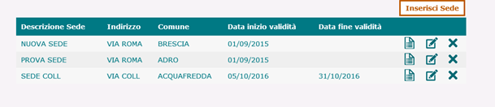**Gestione sede**

La funzione **Gestione sede** visualizza l’elenco delle sedi presenti a sistema. Con “**Inserisci Sede”** è possibile definire una nuova sede con tutte le informazioni di riferimento. Al momento del salvataggio viene controllata l’univocità della denominazione della sede nell’ambito del codice scuola operante.

La data di inizio validità deve essere sempre indicata e non è modificabile dopo il primo inserimento; la data di fine validità deve essere impostata solo nel caso in cui la sede non è più attiva.

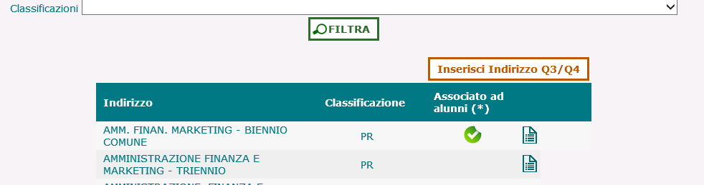**Gestione indirizzi**

La funzione **Gestione Indirizzi** visualizza l’elenco degli indirizzi presenti nell’a.s. 2018/19 per il quali è stato creato il relativo Quadro Orario.

Per inserire un nuovo indirizzo occorre prima creare il corrispondente Quadro Orario accedendo a **SIDI 🡪 Gestione Anno Scolastico 🡪 Quadri Orario**. Solo dopo la creazione del QO la lista si integra con il nuovo indirizzo.

La gestione degli indirizzi di studio in Anagrafe Nazionale (Inserisci – Modifica – Cancella – Visualizza) è disponibile solo per le classificazioni **Q3-percorso triennale** (solo qualifica IeFP) e **Q4-percorso quadriennale** (diploma IeFP); in questo caso non è richiesto l’inserimento del quadro orario.

**Visualizza Quadri Orario**

Le informazioni visualizzate si riferiscono ai **quadri orari** con lo stato **“completo”.** La colonna **Abbinamento ad alunni** è valorizzata quando gli alunni sono stati abbinati al corrispondente quadro orario.

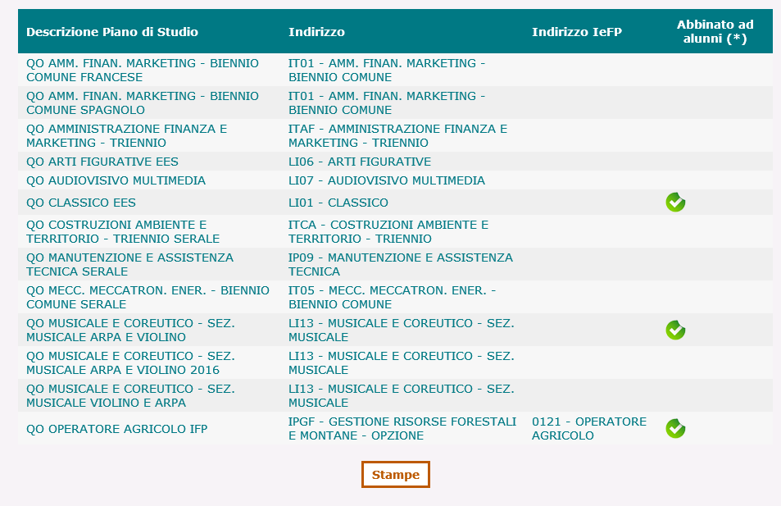

Sono inoltre disponibili le seguenti stampe di supporto:

* **Riepilogo utilizzo Quadri Orario**: per ciascun quadro orario e indirizzo viene riportato il numero delle classi e degli alunni abbinati.
* **Dettaglio Quadri Orario**: per ciascun quadro orario e indirizzo viene riportato il numero di alunni per ciascuna classe di frequenza (anno di corso, sezione e sede).

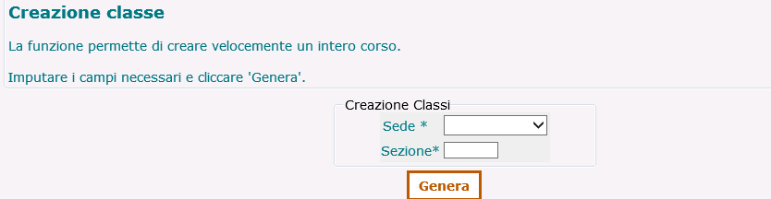**Creazione classi**

Alla voce **Creazione classi** la scuola crea l’intero corso indicando la sede e la denominazione della sezione.

Con il pulsante **Genera** si creano le 5 classi del corso consentendone la selezione e la conferma.

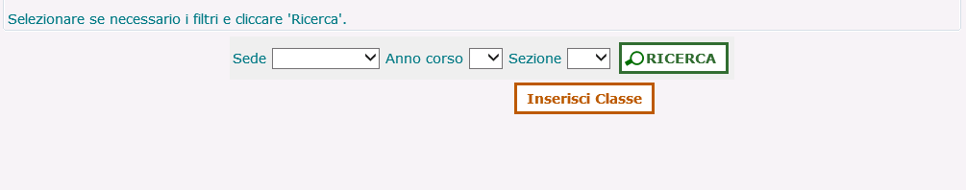**Gestione classi**

Accedendo alla funzione **Gestione classi** ed utilizzando i criteri di ricerca la scuola visualizza l’elenco delle classi per anno di corso, da 1 a 5, sezione e sede. L’inserimento di una nuova classe richiede di indicare l’anno di corso, la sezione e la sede.

E’ disponibile un riepilogo sintetico degli alunni per classe, con la distinzione tra alunni frequentanti, trasferiti e con interruzione di frequenza.

Le funzioni finora descritte servono a definire la struttura di base dell’anagrafe (Fase A).

La trasmissione delle frequenze (Fase B) si avvia selezionando una delle due modalità disponibili alla voce di menu **Scelta Operativa**.

**Scelta Operativa**

La funzione **Scelta Operativa**, presente nel menu **Utilità**, permette alle scuole di indicare la modalità di lavoro per ognuno dei procedimenti amministrativi. La scelta effettuata per il procedimento “Frequenze” verrà registrata automaticamente anche per la voce “Scrutini”. La scuola può, successivamente, modificare la scelta nel caso in cui la modalità operativa del procedimento di Scrutini sia differente da quella di Frequenze.

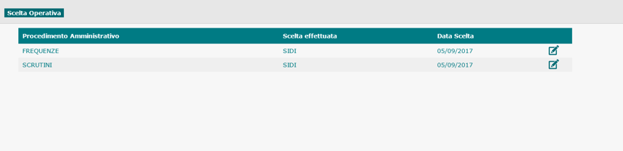

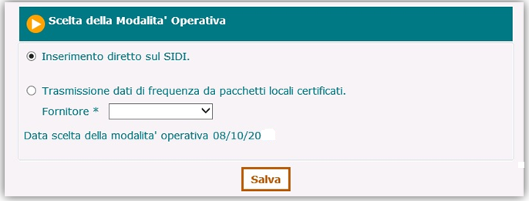

Le scelte possibili sono:

* Inserimento diretto al SIDI
* Trasmissione dati da pacchetti locali certificati.

Le scuole che scelgono di operare **tramite le funzioni on-line** hanno a disposizione le funzionalità legate allo “Shift” :

* + Esiti finali mancanti a.s. precedente
  + Passaggio frequentanti da a.s. precedente
  + Passaggio iscritti 1° anno a frequentanti
  + Gestione Dati Alunno

Le scuole che scelgono di **inviare le informazioni tramite fornitore certificato** devono:

* indicare il Fornitore Software certificato per il flusso di dati;
* sincronizzare gli archivi locali con le informazioni relative a sedi, indirizzi, piano di studi, quadri orario e classi, già definite sul SIDI.

**Scelta operativa: utilizzo funzioni SIDI**

Di seguito le funzionalità relative a questa modalità di lavoro.

**Esiti finali mancanti a.s. precedente**

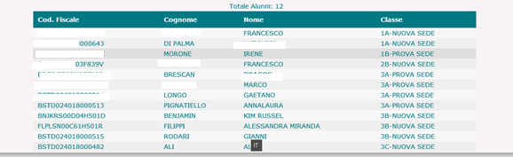

Viene prospettato l’elenco degli alunni dell’a.s. precedente per i quali non è stato comunicato l’esito dello scrutinio finale:

* per le classi conclusive (5° anno di corso) si considerano sospese le posizioni degli alunni per i quali non è stata indicata l’ammissione all’esame di stato oppure ammessi all’esame e mancanti dell’indicazione dell’esito dell’Esame di Stato;
* per le classi terze si considerano sospese le posizioni degli alunni, frequentanti percorsi triennali di sussidiarietà complementare, per i quali non è stato indicata di l’ammissione e/o l’esito dell’esame di qualifica;
* per le classi quarte con alunni che seguono percorsi quadriennali in modalità sussidiaria complementare (indirizzo con classificazione Q4), si considerano sospese le posizioni prive di indicazione di ammissione all’esame di diploma oppure ammesse all’esame e prive di esito.

**Passaggio frequentanti dall’a.s. precedente**

La funzione consente di collocare gli alunni del nuovo anno scolastico a partire dalle frequenze dell’anno scolastico precedente.

Prerequisito è la creazione delle classi per l’a.s. 2018/19.

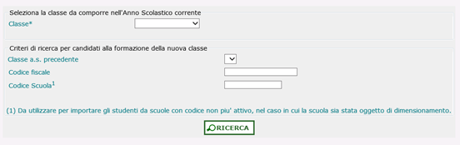

Per effettuare lo “shift” si seleziona la classe di destinazione, a partire da una lista contenente tutte le classi definite dalla scuola nell’anno scolastico in corso.

Si procede, poi, selezionando uno dei criteri con cui si intende estrarre le frequenze dell’anno scolastico precedente:

* passaggio a partire da una classe dell’anno scolastico precedente: si seleziona la classe dello scorso anno e si procede allo “scorrimento” di tutti gli alunni o di una parte di essi tramite la funzionalità di selezione/deselezione.
* passaggio del singolo alunno: per collocare il singolo studente in una classe occorre inserire il suo codice fiscale nel campo corrispondente.

Nel momento in cui si effettua il passaggio di frequenza dall’anno precedente all’anno scolastico successivo, si deve indicare l’indirizzo e il relativo quadro orario, selezionandolo dalla lista contenente tutti i quadri orario validi e relativi a quell’indirizzo.

L’informazione del quadro orario è obbligatoria tranne per gli indirizzi di studio associati ai percorsi con classificazione Q3- percorso triennale (per le classi 2° e 3°) e Q4– percorso quadriennale (diploma IeFP).

**Istruzione parentale anno precedente**

La funzionalità consente di acquisire nell'a.s. corrente gli alunni in istruzione parentale a partire da quelle inserite nell'a.s. precedente.

.

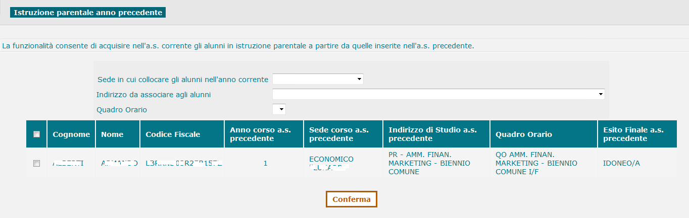

È obbligatorio selezionare la sede, l’indirizzo, il quadro orario ed almeno un alunno in lista.

Al salvataggio la funzione attribuisce automaticamente l’anno di corso in cui collocare gli alunni, in funzione dell’esito ottenuto nell’a.s. precedente:

* Gli alunni con esito di idoneità positivo sono collocati nell’anno di corso successivo a quello dell’a.s. precedente.
* Gli alunni con esito negativo sono collocati nello stesso anno di corso dell’a.s. precedente.
* Gli alunni privi di esito nell’a.s. precedente non sono selezionabili in quanto non possono essere collocati “automaticamente” in un anno di corso

L’informazione del quadro orario è obbligatoria tranne per gli indirizzi di studio associati ai percorsi con classificazione Q3- percorso triennale (per le classi 2° e 3°) e Q4– percorso quadriennale (diploma IeFP).

**Passaggio iscritti 1° anno a frequentanti**

La funzione consente di comporre le classi del primo anno di corso a partire dalle iscrizioni registrate dalla scuola: si seleziona la classe di destinazione che si vuole comporre per l’a.s. corrente e si scelgono gli alunni a partire dalla lista degli iscritti al primo anno; gli alunni possono essere selezionati a partire dal nome e cognome oppure per percorso/indirizzo di studio indicato al momento dell’iscrizione.

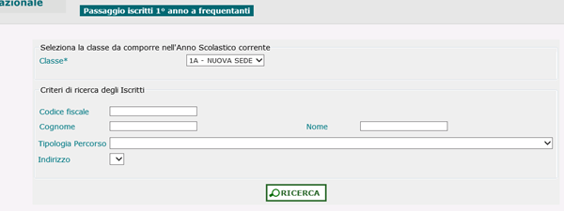

**Gestione dati Alunno**

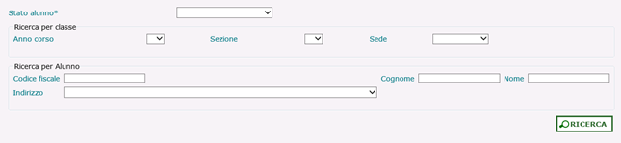La funzione visualizza la pagina di ricerca che può essere fatta per classe oppure per alunno:

I criteri di ricerca sono mutuamente esclusivi e sono opzionali.

Prima di attivare la ricerca è indispensabile selezionare lo stato alunno di interesse (Frequentante/Trasferito/Interruzione di frequenza/Istruzione Parentale).

Nel caso di ‘istruzione parentale’, la ricerca viene effettuata per anno di corso e sede.

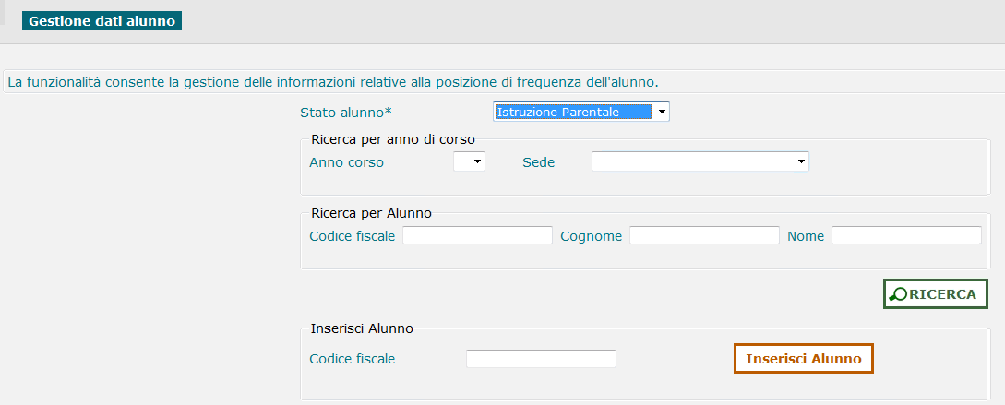

Effettuata la ricerca, si possono utilizzare le funzioni in basso per modificare e cancellare i dati oppure visualizzare le informazioni di dettaglio dell’alunno (dati anagrafici, dati di residenza, dati di frequenza).

Il tasto “**Inserisci alunno**” apre la pagina di dettaglio dell’alunno per acquisire i dati anagrafici, di residenza e della posizione di frequenza.

*(N.B. è possibile inserire nomi e cognomi aventi max 100 caratteri)*

Se lo studente è in istruzione parentale deve essere indicato solo l’anno di corso e la sede scolastica presso la quale è stata rilasciata l’apposita dichiarazione.

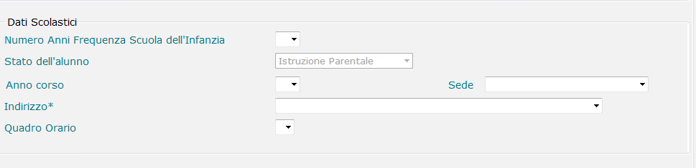

Nel caso di trasferimento di un alunno in un’altra scuola, sia essa statale o paritaria, il sistema richiede le informazioni relative alla data, la motivazione del nulla osta (campo testo libero), l’istituto di destinazione (se STATALE O PARITARIA) ed numero di protocollo; tali informazioni concorrono alla produzione del documento di nulla osta che può essere visualizzato, modificato e stampato utilizzando la funzione ‘Nulla Osta Rilasciati’.

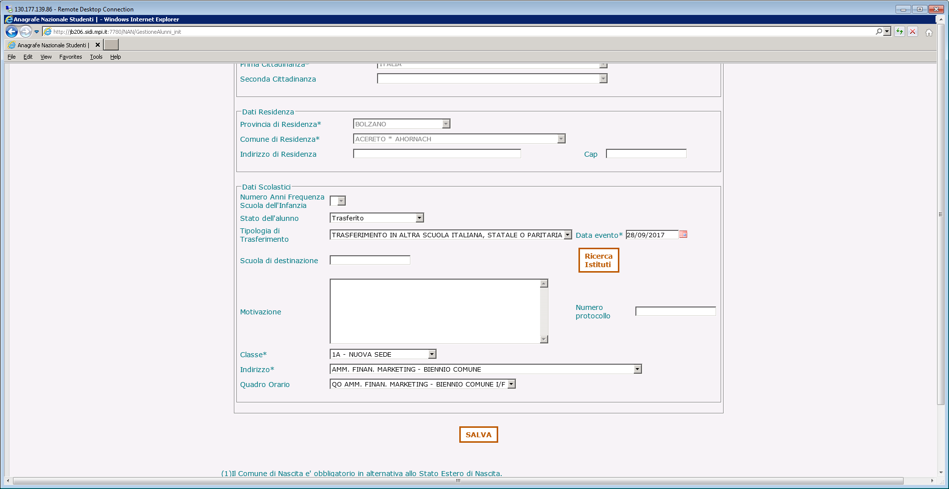

Nel caso di studenti che frequentano, in parte o per tutto l’anno, in scuole all’estero (mobilità studentesca) occorre specificare la tipologia di frequenza. Sarà inoltre richiesto di indicare la Nazione, la Città e la scuola di frequenza all’estero, oltre alla data di inizio e di fine frequenza.

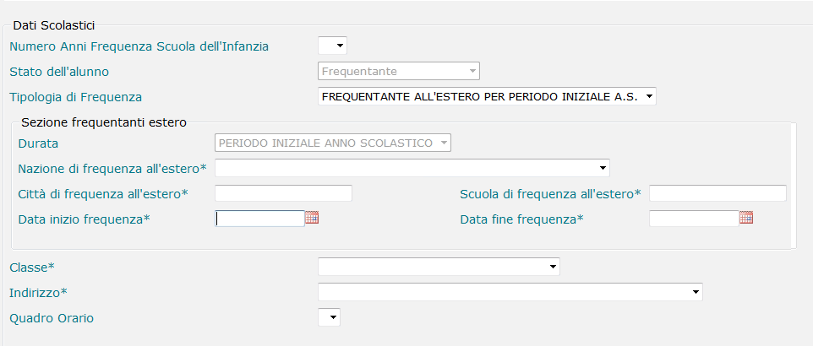

**Scelta operativa: trasmissione flussi**

Le scuole che utilizzano un pacchetto locale, prima dell’invio del flusso relativo di frequenza, devono assicurarsi che le informazioni su sedi, classi, indirizzi/quadri orari, già inserite al SIDI con la fase A, siano state correttamente recepite dai propri sistemi locali.

A tal fine devono essere utilizzati gli appositi servizi di sincronizzazione disponibili sul pacchetto locale.

Qualsiasi modifica dei dati riferiti alla struttura di base (sedi, classi, indirizzi…) effettuata sul SIDI implica sempre una successiva sincronizzazione affinché le due basi dati, SIDI e pacchetto locale, restino allineate.

Questa attività garantisce che la trasmissione del flusso di frequenza avvenga con esito positivo.

Dopo l’invio del flusso occorre sempre verificare che i dati inviati siano stati recepiti correttamente accedendo a **Gestione dati alunno**.

**Chiusura attività di avvio**

La funzione può essere utilizzata per tracciare le attività già effettuate e relative alle sedi, classi, indirizzi, quadri orario e frequenze. Dopo una opportuna verifica dei dati numerici l’attività di avvio per l’anno scolastico corrente può essere chiusa.

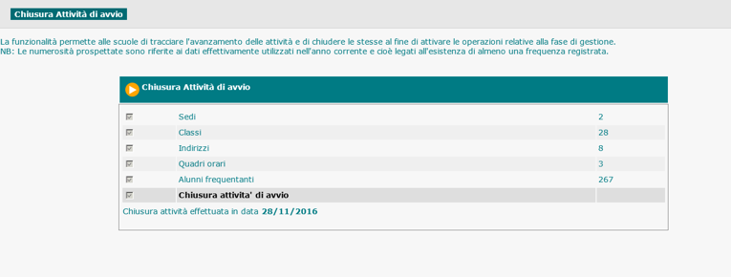

Conclusa l’attività di avvio sarà possibile, ove necessario, utilizzare la funzione di **Esportazione dati**.

La **Chiusura Attività** deve essere effettuata sia dalla scuola che ha scelto di operare sul SIDI che da quella che ha scelto di operare tramite l’invio del flusso.

L’attività di avvio può essere riaperta solo se si vuole inviare un nuovo flusso di frequenze e non per le modifiche puntuali.

**Nulla Osta Rilasciati**

La funzione consente di visualizzare l’elenco degli alunni trasferiti per i quali è stato prodotto un documento di nulla osta.

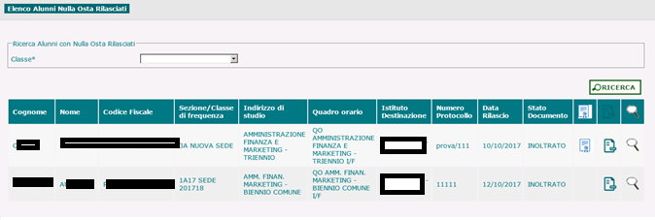

Utilizzando i tasti in riga è possibile modificare il documento di nulla osta, stamparlo o visualizzarne i dettagli.

Con la convalida del nulla osta il documento viene reso definitivo e messo a disposizione della scuola di destinazione.

**Nulla Osta Ricevuti**

La funzione consente di visualizzare l’elenco dei documenti di nulla osta ricevuti.

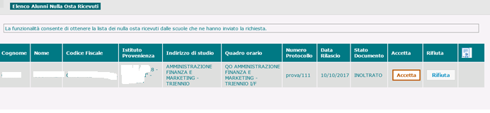

Utilizzando i tasti in riga è possibile accettare o rifiutare la richiesta.

L’accettazione del nulla osta comporta la registrazione della frequenza dell’alunno per il quale è stato inoltrato il documento.

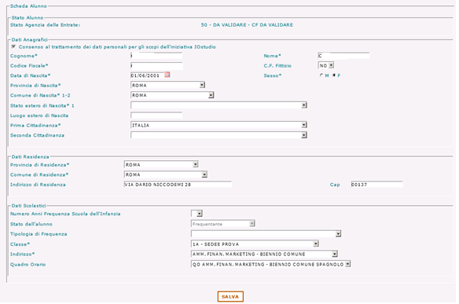

Qualora la scuola rifiuti la richiesta di frequenza, sarà possibile inserire la motivazione del rifiuto e il nulla osta avrà lo stato di ‘rifiutato’.

Utilizzando il tasto relativo alla visualizzazione la scuola può visualizzare l’intero documento.

**Certificazioni / Attività**

La funzione consente di censire le attività svolte dagli alunni e le certificazioni di lingua e/o di informatica.

Partendo dall’elenco degli alunni frequentanti, la scuola accede alla funzione di gestione attività/certificazioni tramite l’icona a destra.

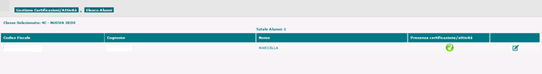

Nella pagina che si apre è disponibile l’elenco delle certificazioni già registrate per lo studente che possono essere visualizzate, modificate e cancellate; è inoltre possibile inserire le nuove.

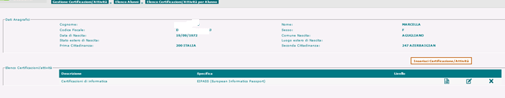

Al salvataggio le informazioni saranno registrate a sistema.

**Cruscotto dati di Sintesi**

In Anagrafe Nazionale le scuole hanno a disposizione un ‘Cruscotto di Sintesi’ finalizzato a fornire una vista d’insieme delle informazioni registrate a sistema, a prescindere dal profilo con cui si sta operando.

Al cruscotto si accede tramite il link ‘Cruscotto dati di sintesi’ presente nella pagina iniziale di Anagrafe.

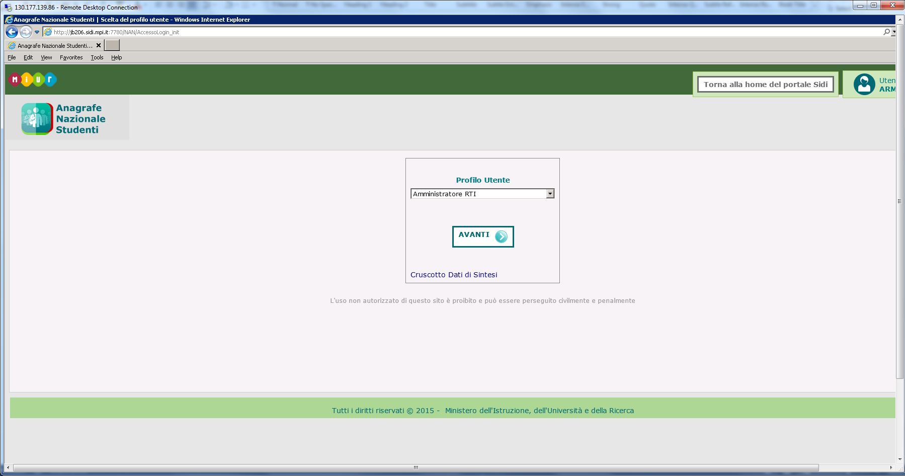

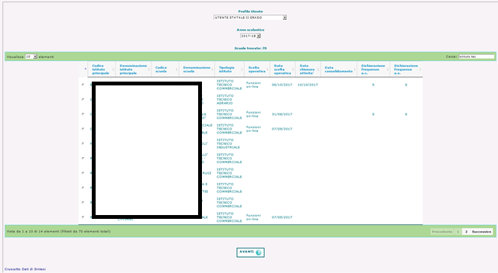

Il cruscotto presenta le informazioni relative agli istituti di competenza e riferibili all’istituto principale, alla scuola e allo stato dei procedimenti (frequenze, scrutini, esami).

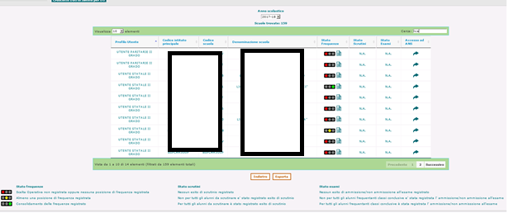

Utilizzando il tasto in riga è possibile accedere all’applicativo.

Utilizzando l’icona posizionata accanto al semaforo si accede al dettaglio delle informazioni corrispondenti.